15.12. 3-Б клас Фізична культура. Тема. . Загально-розвивальні вправи з м'ячами.

ЗФП. Стрибки на місці з поворотами на 45, 90, 180 градусів.

Передача м’яча двома руками з ударом об підлогу; ведення м’яча правою та лівою рукою з одночасними кроками.

**Завдання уроку:**

1. Повторити правила поведінки під час виконання фізичних вправ вдома.

2. Удосконалювати вміння виконувати загальнорозвивальні вправи в русі і на місці.

3. Формувати знання технік виконання вправ з великим м’ячем.

4. Сприяти вихованню свідомого ставлення до занять фізичною культурою.

**КОНСПЕКТ УРОКУ**

**1. Правила безпеки під час самостійних занять спортом в домашніх умовах.**

[**https://www.youtube.com/watch?v=Gl04yaXfpLo**](https://www.youtube.com/watch?v=Gl04yaXfpLo)

**2.**  **Організаційні вправи. Загально-розвивальні вправи.**

*- Виконай вправи за посиланням*

[**https://www.youtube.com/watch?v=DT4vKonsA7A**](https://www.youtube.com/watch?v=DT4vKonsA7A)

**3. Різновиди ходьби та бігу.**

[**https://www.youtube.com/watch?v=OO-_a_qHkSw**](https://www.youtube.com/watch?v=OO-_a_qHkSw)

**4. Вправи з великим м'ячем: елементи баскетболу (тримання, передачі**

**м'яча, ловіння м'яча, ведення м'яча).**

[***https://youtu.be/zlxxNAiH42o***](https://youtu.be/zlxxNAiH42o)

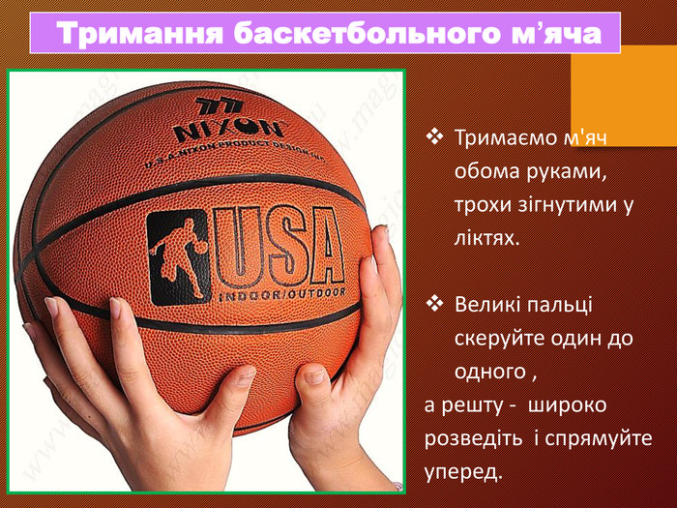

**1. Танцювальна руханка**

- Спробуй виконати танцювальну руханку за посиланням

[**https://www.youtube.com/watch?v=2p46HH4mOfo**](https://www.youtube.com/watch?v=2p46HH4mOfo)

***Бажаю вам гарного настрою і міцного здоров’я!***